Libros que circulan entre milpas: mediación lectora en bibliotecas comunitarias del Norte de Puebla
Books That Travel Among Milpas: Reading Mediation in Community Libraries of Northern Puebla
Resumen. Este artículo describe las formas de mediación lectora que desarrollan las bibliotecas comunitarias del Norte de Puebla y la manera en que se articulan con la organización comunitaria y con la escuela. Frente a la tendencia a entender la educación comunitaria únicamente como una modalidad institucional, el estudio examina espacios de lectura sostenidos por la propia gente, donde los libros funcionan como pretexto para el encuentro, la conversación y la transmisión de saberes. Se adoptó un enfoque cualitativo mediante un estudio de caso múltiple en ocho espacios de lectura comunitarios ubicados en Zacatlán, Chignahuapan, Ahuacatlán, Huauchinango y Tepango de Rodríguez, con un corpus de dieciséis entrevistas semiestructuradas a mediadores y ocho observaciones de sesiones. El análisis se organizó en cuatro categorías: origen y sostén comunitario, formas de mediación lectora, acervo y lengua, y articulación con la escuela. Los resultados, datos ilustrativos con fines académicos, muestran que la mayoría de los espacios descansa en el voluntariado colectivo, que la lectura en voz alta es la práctica común a todos y se combina con talleres, préstamo y narración oral, que el acervo es mayoritariamente en español y que cinco de los ocho espacios se coordinan con alguna escuela cercana. Estos hallazgos se interpretan a la luz de la literatura sobre mediaciÃ³n lectora y educaciÃ³n comunitaria. Se concluye que estas bibliotecas operan como infraestructura educativa comunitaria de gran valor social, aunque su continuidad depende de la disponibilidad de mediadores y de materiales pertinentes.
Palabras clave: educación comunitaria, mediación lectora, bibliotecas comunitarias
Abstract. This article describes the forms of reading mediation developed by community libraries in Northern Puebla and the way they are linked to community organization and to the school. Given the tendency to understand community education solely as an institutional modality, the study examines reading spaces sustained by the people themselves, where books serve as a pretext for meeting, conversation, and the transmission of knowledge. A qualitative approach was adopted through a multiple case study in eight community reading spaces located in Zacatlán, Chignahuapan, Ahuacatlán, Huauchinango, and Tepango de Rodríguez, with a corpus of sixteen semi-structured interviews with mediators and eight session observations. The analysis was organized into four categories: community origin and support, forms of reading mediation, collection and language, and link with the school. The results, illustrative data for academic purposes, show that most spaces rely on collective volunteering, that reading aloud is the practice common to all and is combined with workshops, lending, and oral storytelling, that the collection is mostly in Spanish, and that five of the eight spaces coordinate with a nearby school. These findings are interpreted in light of the literature on reading mediation and community education, and they are discussed in relation to the conditions that allow such spaces to continue operating over time in the region studied. It is concluded that these libraries operate as a valuable community educational infrastructure, although their continuity depends on the availability of mediators and of relevant materials.
Keywords: community education, reading mediation, community libraries

1. Introducción
Hablar de educación comunitaria en México suele remitir a programas institucionales de atención a localidades pequeñas, como los servicios del Consejo Nacional de Fomento Educativo, cuyos educadores comunitarios son con frecuencia jóvenes que trabajan en contextos rurales con recursos limitados. Sin embargo, la educación comunitaria no se agota en esa modalidad. En numerosos territorios existen espacios que surgen de iniciativas de vecinos, maestros jubilados, jóvenes universitarios o colectivos culturales, y que cumplen funciones educativas sin depender de una estructura escolar formal. Las bibliotecas y salas de lectura comunitarias figuran entre los más extendidos.
El Norte de Puebla, con sus municipios de montaña y su mosaico de poblaciones nahuas, totonacas y mestizas, ofrece un escenario propicio para observar este fenómeno. Zacatlán, Chignahuapan, Ahuacatlán, Huauchinango y Tepango de Rodríguez combinan localidades dispersas, actividades agrícolas ligadas a la milpa y a la fruticultura, movimientos migratorios y una cobertura escolar desigual. En ese entorno, el acceso a libros es limitado, y las bibliotecas públicas se concentran en las cabeceras. Los espacios de lectura que se abren en barrios y comunidades responden, por lo tanto, a una necesidad sentida y no a un programa impuesto.
Investigaciones recientes en el estado de Puebla muestran la riqueza de estas experiencias. Huerta Morales y Ramos García (2021), mediante un estudio etnográfico de siete bibliotecas ciudadanas infantiles poblanas impulsadas por personas que atienden necesidades propias de su entorno, concluyen que el centro de estas bibliotecas no son los libros, sino los lectores, y que no existe una sola mediación lectora, sino mediaciones que dependen del contexto. En una línea cercana, Murrieta Ortega (2025) estudió a educadores comunitarios del CONAFE en Nealtican, Puebla, y encontró que carecen de material didáctico para promover la lectura en la primera infancia, lo que muestra que la falta de acervos pertinentes afecta tanto a los servicios institucionales como a las iniciativas autónomas.
El problema que se aborda en este artículo es que, a pesar de esa riqueza, las bibliotecas comunitarias del Norte de Puebla han recibido escasa atención como espacios de educación comunitaria. Se desconoce cómo se organizan, qué prácticas de mediación desarrollan, en qué lengua circulan sus libros y cómo se relacionan con las escuelas de las localidades. Esta ausencia de descripción sistemática dificulta tanto su reconocimiento como el diseño de apoyos que respeten su carácter comunitario.
La relevancia del estudio es doble. En lo social, documentar estas experiencias permite visibilizar un trabajo que suele sostenerse con voluntariado y recursos escasos. En lo académico, aporta a la discusión sobre qué es la educación comunitaria y sobre la lectura como práctica social situada, más allá de su función escolar.
El objetivo general de este artículo es describir las formas de mediación lectora que desarrollan las bibliotecas comunitarias del Norte de Puebla y la manera en que se articulan con la organización comunitaria y con la escuela. Dado el carácter cualitativo del diseño, el estudio no plantea una hipótesis, sino la siguiente pregunta de investigación: ¿qué formas de mediación lectora desarrollan las bibliotecas comunitarias del Norte de Puebla y cómo se articulan con la organización comunitaria y con la escuela? Ese objetivo y esa pregunta orientan los resultados, la discusión y las conclusiones.
El texto continúa con la fundamentación teórica, la metodología, los resultados por categoría, la discusión, las conclusiones y las líneas futuras de investigación.

2. Fundamentación teórica

2.1. La educación comunitaria como campo plural
La educación comunitaria designa un conjunto heterogéneo de prácticas, que van desde servicios institucionales hasta iniciativas autogestivas. Maldonado Alvarado y Maldonado Ramírez (2018) muestran, para el caso de Oaxaca, que la educación comunitaria se ha construido gracias al trabajo de maestros e intelectuales indígenas, que sus avances se reconocen en documentos oficiales y que se concretaron en instituciones especializadas y en un modelo educativo comunitario. Su análisis incluye también los obstáculos que enfrentan estas experiencias y la necesidad de una mirada crítica sobre la gestión del conocimiento comunitario. Aunque se refiere a otro estado, su planteamiento ayuda a pensar el Norte de Puebla: la educación comunitaria no es solo lo que el Estado ofrece a las comunidades, sino también lo que las comunidades construyen y el Estado reconoce.
En el caso de los servicios del CONAFE, la participación de las comunidades en la organización, el establecimiento y el mantenimiento de las escuelas es uno de sus rasgos distintivos, y el Modelo de Relación Tutora se describe con un enfoque humanista, apoyado en perspectivas constructivistas y críticas, orientado a que las personas aprendan a aprender mediante el diálogo y la colaboración (Alba Zavala, 2025). Esta caracterización es útil como contraste: en las bibliotecas comunitarias, la participación de la comunidad no es una condición que acompaña a un servicio, sino su razón de ser.

2.2. La mediación lectora
La mediación lectora designa el conjunto de acciones, personas y situaciones que acercan a los lectores con los libros. Huerta Morales y Ramos García (2021) ofrecen una aproximación etnográfica valiosa al mostrar que, en las bibliotecas ciudadanas infantiles de Puebla, la mediación asume formas diversas según el contexto, y que lo central son los lectores y no el acervo. Esta idea desplaza la mirada tradicional, que juzga a una biblioteca por el número de volúmenes, hacia una que la evalúa por la calidad de los encuentros que propicia. Los autores ubican el origen de estas iniciativas en el impulso a salas de lectura y en la participación de voluntarios ciudadanos, lo que subraya su carácter comunitario.

2.3. Lectura, vulnerabilidad y materiales
Murrieta Ortega (2025) analizó, desde un enfoque cualitativo de diseño narrativo y alcance exploratorio, las necesidades de nueve educadores comunitarios del módulo 159 del CONAFE, en Nealtican, Puebla, con el propósito de impulsar la lectura en educación inicial. Mediante grupos de discusión, el autor halló que los educadores carecen de material didáctico para reducir el rezago educativo y promover la lectura, que la mayoría son jóvenes con poca experiencia y que enfrentan dificultades para equilibrar su vida laboral y familiar. Estos hallazgos señalan dos condiciones que afectan la continuidad de cualquier iniciativa de lectura comunitaria: la disponibilidad de materiales y la situación de las personas que median.

2.4. Currículo, lengua y reconocimiento de saberes locales
Rivero Manzanilla y Pinto Sosa (2026) advierten, a partir de una etnografía educativa en un telebachillerato comunitario de Yucatán, que los espacios educativos comunitarios pueden reproducir jerarquías lingüísticas y curriculares que impiden reconocer plenamente los saberes locales, y sostienen la necesidad de que las comunidades participen en la producción del conocimiento. Para los fines de este estudio, esa advertencia sugiere examinar si los acervos y las prácticas de las bibliotecas del Norte de Puebla reconocen la lengua y los saberes de la región o reproducen la preeminencia del español y del libro comercial.

2.5. Síntesis de los marcos de referencia
Tabla 1. Síntesis de los aportes de la literatura que orientan el análisis
Fuente | Contexto estudiado | Aporte analítico para este estudio
Huerta Morales y Ramos García (2021) | Siete bibliotecas ciudadanas infantiles, Puebla | Centralidad de los lectores y diversidad contextual de la mediación
Murrieta Ortega (2025) | Educadores comunitarios del CONAFE, Nealtican, Puebla | Carencia de materiales y condiciones de quienes median
Maldonado Alvarado y Maldonado Ramírez (2018) | Educación comunitaria, Oaxaca | Construcción comunitaria de la educación y su reconocimiento
Rivero Manzanilla y Pinto Sosa (2026) | Telebachillerato comunitario, Yucatán | Jerarquías lingüísticas y curriculares
Alba Zavala (2025) | Educadores comunitarios del CONAFE | Participación de la comunidad y Modelo de Relación Tutora

3. Metodología

3.1. Enfoque y diseño
El estudio adopta un enfoque cualitativo, apropiado para describir prácticas, sentidos y relaciones en espacios pequeños y poco documentados. El diseño es un estudio de caso múltiple, en el que cada espacio de lectura constituye una unidad de análisis y la comparación entre unidades permite identificar regularidades y diferencias. Congruente con este enfoque, no se contrastan hipótesis ni se emplean pruebas estadísticas inferenciales, y las frecuencias que se reportan se interpretan como descripciones de la muestra.

3.2. Contexto territorial y participantes
La región de estudio de caso es el Norte de Puebla, una zona serrana con localidades nahuas, totonacas y mestizas, actividad agrícola de milpa, café y frutales, y una fuerte relación entre cabeceras y comunidades dispersas. Se seleccionaron de manera intencional ocho espacios de lectura comunitarios, distribuidos de la siguiente forma: dos en Zacatlán, dos en Chignahuapan, uno en Ahuacatlán, dos en Huauchinango y uno en Tepango de Rodríguez. El criterio de inclusión fue que el espacio funcionara de manera regular, al menos una vez por semana, durante el último año, y que su sostenimiento no dependiera de una institución escolar. La muestra es intencional y no probabilística, de modo que sus resultados no pretenden representar a todos los espacios de lectura de la región.
El corpus se compone de dieciséis entrevistas semiestructuradas, dos por espacio, a personas que realizan la mediación lectora, y de ocho observaciones de sesiones, una por espacio. Todas las cifras de este artículo son datos ilustrativos con fines académicos.
Tabla 2. Distribución ilustrativa de los espacios de lectura y del corpus por municipio
Municipio | Espacios de lectura | Entrevistas a mediadores | Observaciones de sesión
Zacatlán | 2 | 4 | 2
Chignahuapan | 2 | 4 | 2
Ahuacatlán | 1 | 2 | 1
Huauchinango | 2 | 4 | 2
Tepango de Rodríguez | 1 | 2 | 1
Total | 8 | 16 | 8

3.3. Técnicas e instrumentos
Se emplearon dos técnicas. La entrevista semiestructurada exploró el origen del espacio, las prácticas de mediación, la composición del acervo, la lengua de los materiales y la relación con la escuela y con la comunidad. La observación de sesiones registró, mediante una guía, las actividades realizadas, la participación de niñas, niños, jóvenes y adultos, la lengua empleada y los materiales utilizados.

3.4. Categorías y procedimiento de análisis
El análisis se organizó en cuatro categorías definidas a partir del marco teórico: origen y sostén comunitario, formas de mediación lectora, acervo y lengua, y articulación con la escuela. Las entrevistas se transcribieron y codificaron de manera temática, y las observaciones se analizaron con la misma matriz, de manera que fuera posible contrastar lo que los mediadores declaran con lo que ocurre en las sesiones.

4. Resultados
Los resultados se organizan según las cuatro categorías anunciadas y responden a la pregunta de investigación. Se refieren únicamente a los ocho espacios de la muestra y se presentan como datos ilustrativos con fines académicos.

4.1. Origen y sostén comunitario
Los ocho espacios surgieron de iniciativas locales. En cuatro, el sostén corresponde a un colectivo de voluntarios, en dos a una persona que concentra la mediación y el cuidado del acervo, en uno a una organización civil y en uno a un comité de madres y padres de familia. Cinco de los ocho funcionan en un local cedido por una autoridad local o por una escuela, y tres en el domicilio de uno de los mediadores o en un espacio prestado por una familia. Los mediadores entrevistados mencionaron como principal dificultad la continuidad: en seis de los ocho espacios, al menos una persona clave había dejado de participar durante el último año por razones de trabajo, estudio o migración.
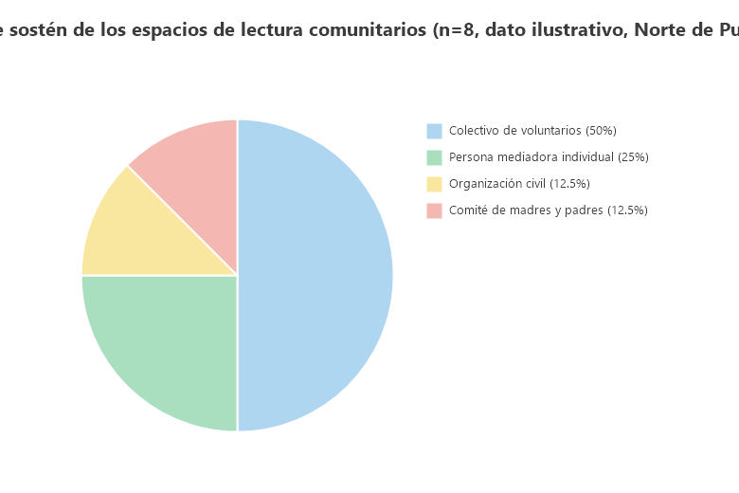
Figura 1. Tipo de sostén de los espacios de lectura comunitarios (n=8, dato ilustrativo, Norte de Puebla). Datos ilustrativos con fines académicos.

4.2. Formas de mediación lectora
La lectura en voz alta estuvo presente en las ocho sesiones observadas y fue mencionada por los dieciséis entrevistados. A ella se sumaron otras prácticas: el préstamo de libros a domicilio, en seis espacios, los talleres de escritura, dibujo o manualidades vinculados con una lectura, en cinco, y la narración oral de relatos de la comunidad, en cuatro. En estos cuatro casos, las personas mayores o los propios mediadores contaron historias locales, y en dos de ellos esas historias se transcribieron para integrarlas al acervo. Los mediadores insistieron en que la sesión no se mide por la cantidad de libros leídos, sino por la conversación que se genera alrededor de ellos.
Tabla 3. Prácticas de mediación lectora identificadas por espacio (datos ilustrativos)
Práctica de mediación | Espacios donde se observa o declara (de 8)
Lectura en voz alta | 8
Préstamo de libros a domicilio | 6
Talleres de escritura, dibujo o manualidades | 5
Narración oral de relatos de la comunidad | 4

4.3. Acervo y lengua
Siete de los ocho espacios reportaron que su acervo se compone, en su mayoría, de libros en español obtenidos por donación, de editoriales comerciales o de programas públicos de dotación. Solo tres incluían materiales en lengua originaria, ya fuera náhuatl o totonaco, y en los tres casos se trataba de textos elaborados localmente, como cuadernillos con relatos, vocabularios o recetas, y no de libros publicados. Los mediadores señalaron que los libros disponibles para la primera infancia son escasos y que resulta difícil encontrar títulos que reflejen el paisaje, la comida o las fiestas de la región. Seis de los dieciséis entrevistados expresaron que les gustaría contar con más materiales bilingües, pero que carecen de recursos y de apoyo técnico para producirlos.

4.4. Articulación con la escuela
Cinco de los ocho espacios mantenían alguna coordinación con una escuela cercana: visitas de grupos, préstamo de libros a los docentes o actividades conjuntas en fechas conmemorativas. Los tres restantes no tenían un vínculo formal, aunque en dos de ellos algunos docentes asistían de manera individual. Los mediadores describieron la relación como cordial pero dependiente de la disposición de cada maestro, y señalaron que, cuando cambia el docente, la coordinación suele interrumpirse.
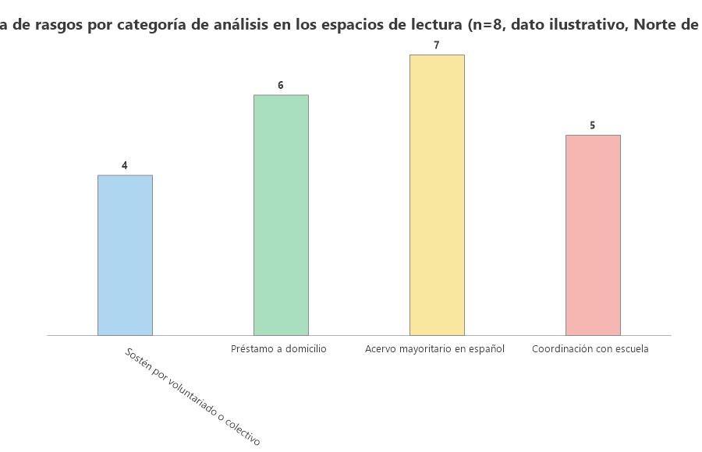
Figura 2. Frecuencia de rasgos por categoría de análisis en los espacios de lectura (n=8, dato ilustrativo, Norte de Puebla). Datos ilustrativos con fines académicos.

5. Discusión
La pregunta de investigación planteada fue qué formas de mediación lectora desarrollan las bibliotecas comunitarias del Norte de Puebla y cómo se articulan con la organización comunitaria y con la escuela. Los resultados permiten responderla de manera satisfactoria dentro de los límites de la muestra: la lectura en voz alta es la práctica común a los ocho espacios, se combina con préstamo, talleres y narración oral, se sostiene sobre todo en el voluntariado y se vincula con la escuela en cinco de los ocho casos, aunque de manera dependiente de la disposición individual de los docentes.
La diversidad de prácticas observadas coincide con la tesis de Huerta Morales y Ramos García (2021), para quienes no existe una sola mediación lectora, sino mediaciones que dependen del contexto, y que el centro de estas bibliotecas son los lectores. En la muestra del Norte de Puebla, esto se aprecia en el hecho de que las cuatro prácticas identificadas no se excluyen, sino que se combinan según el espacio, las personas disponibles y la época del año. Que la conversación posterior a la lectura sea, para los mediadores, el criterio de éxito de una sesión refuerza la idea de que la biblioteca se organiza alrededor de las personas y no del acervo.
La carencia de materiales pertinentes que reportan los mediadores guarda relación con lo señalado por Murrieta Ortega (2025) respecto a los educadores del CONAFE en Nealtican, quienes carecen de material didáctico para promover la lectura. Los resultados sugieren que el problema no distingue entre servicios institucionales e iniciativas autónomas: ambos enfrentan escasez de libros para la primera infancia y de textos que reflejen el entorno. La observación de que seis de los ocho espacios perdieron al menos a una persona clave en el último año recuerda, además, las dificultades de equilibrio entre trabajo, estudio y vida familiar que ese mismo autor documenta entre educadores jóvenes, lo que permite pensar que la fragilidad de los mediadores es un rasgo compartido por distintas formas de educación comunitaria.
El predominio del español en el acervo, con solo tres espacios que incluyen materiales en lengua originaria, todos de elaboración local, remite a la advertencia de Rivero Manzanilla y Pinto Sosa (2026) sobre la reproducción de jerarquías lingüísticas en espacios educativos comunitarios. Sería excesivo afirmar que las bibliotecas del Norte de Puebla reproducen esa jerarquía de manera deliberada, pues los propios mediadores manifiestan interés en producir materiales bilingües. Lo que los resultados muestran es que la jerarquía aparece como consecuencia de las condiciones materiales: los libros disponibles en la lengua originaria son escasos, y su producción local depende de recursos que los espacios no tienen.
La relación con la escuela, finalmente, ilustra la dimensión institucional de la educación comunitaria que destacan Maldonado Alvarado y Maldonado Ramírez (2018): las experiencias comunitarias adquieren mayor alcance cuando se reconocen y se articulan con las estructuras existentes, pero esa articulación enfrenta obstáculos. En los casos estudiados, la coordinación con la escuela depende de la voluntad de cada docente y se interrumpe con la rotación, lo que sugiere la conveniencia de mecanismos formales de colaboración que no dependan de las personas. Esta idea es coherente con el rasgo de participación comunitaria que Alba Zavala (2025) describe para los servicios del CONAFE, y plantea la pregunta de si una participación comunitaria reconocida institucionalmente podría fortalecer también a los espacios autónomos sin quitarles su carácter.
En el plano teórico, los hallazgos respaldan la utilidad de entender la educación comunitaria como un campo plural que incluye iniciativas autónomas de lectura, y de evaluar estos espacios por la calidad de la mediación y no por el volumen del acervo. En el plano práctico, apuntan a la pertinencia de apoyos que refuercen la formación y el relevo de los mediadores y la producción local de materiales, sin imponer modelos externos.

6. Conclusiones
El estudio se propuso describir las formas de mediación lectora que desarrollan las bibliotecas comunitarias del Norte de Puebla y la manera en que se articulan con la organización comunitaria y con la escuela. Dentro de los límites de la muestra, el objetivo se cumplió, pues se identificaron las prácticas de mediación, las formas de sostén y los vínculos con la escuela.
Los ocho espacios estudiados comparten la lectura en voz alta y la combinan con préstamo a domicilio, talleres y narración oral. Se sostienen en el voluntariado y en la cesión de espacios por autoridades, escuelas o familias, y su principal fragilidad es la continuidad de las personas que median. El acervo es mayoritariamente en español, y los materiales en náhuatl o totonaco, presentes en tres espacios, son de elaboración local. La articulación con la escuela existe en cinco de los ocho casos, pero depende de la disposición individual de los docentes.
Las conclusiones deben leerse con cautela. La muestra de ocho espacios es intencional y no probabilística, de modo que los resultados no pueden generalizarse a todos los espacios de lectura del Norte de Puebla ni de México. Las cifras son datos ilustrativos con fines académicos y describen frecuencias en la muestra. El estudio se apoyó en las voces de los mediadores y en una observación por espacio, por lo que no recogió la perspectiva de las niñas, los niños ni las familias usuarias, ni permite valorar el efecto de estas prácticas en los aprendizajes.
Para la región, los resultados sugieren que las bibliotecas comunitarias constituyen una infraestructura educativa que merece reconocimiento y apoyo, particularmente en la formación y relevo de mediadores, en la dotación de materiales pertinentes a la infancia y en la producción local de textos en lengua originaria.

7. Líneas futuras de investigación
Primera, incorporar la perspectiva de niñas, niños, jóvenes y familias usuarias mediante entrevistas, dibujos y grupos de discusión, para atender la limitación de haber trabajado solo con la voz de los mediadores y comprender qué significa la biblioteca para quienes la frecuentan.
Segunda, realizar un estudio longitudinal de la continuidad de estos espacios, que siga a un grupo de bibliotecas durante varios años e identifique los factores que favorecen su permanencia, dado que la pérdida de personas clave fue el hallazgo más constante.
Tercera, diseñar y evaluar una experiencia de producción colaborativa de materiales bilingües en náhuatl y totonaco con mediadores, personas mayores y docentes, y documentar sus efectos en el acervo y en las prácticas de mediación.
Cuarta, comparar los espacios autónomos de lectura con los servicios del CONAFE en la misma región, a la luz de los hallazgos de Murrieta Ortega (2025) y Alba Zavala (2025), para analizar qué puede aprender cada modalidad de la otra en materia de participación comunitaria y de formación de quienes median.

Referencias
Alba Zavala, K. M. (2025). Análisis de la experiencia de estudiantes y egresados de la Licenciatura en Procesos Educativos como Educadores Comunitarios en CONAFE en el ciclo escolar 2022-2023 [Tesis de licenciatura, Benemérita Universidad Autónoma de Puebla]. https://repositorioinstitucional.buap.mx/bitstreams/c3f18ccf-e03f-4162-9bf6-4f0894887a79/download
Huerta Morales, M. G., y Ramos García, D. (2021). Diversidad de mediaciones entre distintas bibliotecas ciudadanas infantiles. Sinéctica, (56), e1189. https://doi.org/10.31391/S2007-7033(2021)0056-003
Maldonado Alvarado, B., y Maldonado Ramírez, C. L. (2018). Educación e interculturalidad en Oaxaca: avances y desafíos. Sinéctica, (50), 1-17. https://doi.org/10.31391/S2007-7033(2018)0050-006
Murrieta Ortega, R. (2025). Lectura infantil y vulnerabilidad: un estudio con educadoras comunitarias del CONAFE. RIDE Revista Iberoamericana para la Investigación y el Desarrollo Educativo, 15(30), e860. https://doi.org/10.23913/ride.v15i30.2345
Rivero Manzanilla, K. V., y Pinto Sosa, J. E. (2026). Los telebachilleratos comunitarios en la educación media superior: en la búsqueda de la justicia epistémica. Areté, Revista Digital del Doctorado en Educación, 12(23), 1-19. https://doi.org/10.55560/arete.2026.23.12.7

